4.- Halla las soluciones enteras de la ecuación:
p·(x + y) = x·y
siendo p un número primo.

Solución:

Ya que p es primo, p ≠ 0 y p ≠ 1. De la ecuación resulta que p divide a x o p divide a y. Como la ecuación es simétrica respecto de x e y, si (α, β) es solución, también lo será (β, α).
Si p divide a x, x = p·a, (a∈Z) la ecuación se puede poner como:
además a y a - 1 son primos entre sí, luego a - 1 divide a p. Al ser p primo sólo hay cuatro posibilidades: a - 1 = ± 1 y a - 1 = ± p.
Examinemos todos los casos.
i) a - 1 = -1, entonces a = 0, x = 0, y = 0
ii) a - 1 = 1, entonces a = 2, x = 2p 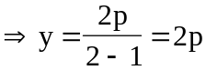 .
iii) a - 1 = p, entonces a = p + 1, x = p(p + 1) 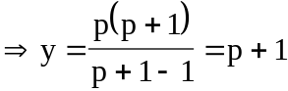 .
iiii) a - 1 = -p, entonces a = 1 - p, x = p(1 - p) 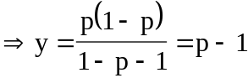 .
En resumen las soluciones son: (0, 0); (2p, 2p); (p(p+1), p+1); (p(1-p), p-1); y por la simetría añadimos (p+1, p(p+1)); (p-1, p(1-p)).

